## 电势能和电势

## 知识点：电势能和电势

一、静电力做功的特点

1．静电力做功：在匀强电场中，静电力做功*W*＝*qEl*cos *θ*.其中*θ*为静电力与位移方向之间的夹角．

2．特点：在静电场中移动电荷时，静电力所做的功与电荷的起始位置和终止位置有关，与电荷经过的路径无关．

二、电势能

1．电势能：电荷在电场中具有的势能，用*E*p表示．

2．静电力做功与电势能变化的关系：静电力做的功等于电势能的减少量．表达式：*WAB*＝*E*p*A*－*E*p*B*.

(1)静电力做正功，电势能减少；

(2)静电力做负功，电势能增加．

3．电势能的大小：电荷在某点(*A*点)的电势能，等于把它从这点移动到零势能位置时静电力做的功*E*p*A*＝*WA*0.

4．电势能具有相对性

电势能零点的规定：通常把电荷在离场源电荷无限远处或把电荷在大地表面的电势能规定为零．

三、电势

1．定义：电荷在电场中某一点的电势能与它的电荷量之比．

2．公式：*φ*＝.

3．单位：国际单位制中，电势的单位是伏特，符号是V,1 V＝1 J/C.

4．电势高低的判断：沿着电场线的方向电势逐渐降低．

5．电势的相对性：只有规定了零电势点才能确定某点的电势，一般选大地或离场源电荷无限远处的电势为0.

6．电势是标量，只有大小，没有方向，但有正、负之分，同一电场中电势为正表示比零电势高，电势为负表示比零电势低．

## 技巧点拨

一、静电力做功与电势能

1．静电力做功的特点

(1)静电力做的功与电荷的起始位置和终止位置有关，但与具体路径无关，这与重力做功特点相似．

(2)无论是匀强电场还是非匀强电场，无论是直线运动还是曲线运动，静电力做功均与路径无关．

2．电势能

(1)电势能*E*p是由电场和电荷共同决定的，是电荷和电场所共有的，我们习惯上说成电荷在电场中某点的电势能．

(2)电势能是相对的，其大小与选定的参考点有关．确定电荷的电势能，首先应确定参考点，也就是零势能点的位置．

(3)电势能是标量，有正负但没有方向．在同一电场中，电势能为正值表示电势能大于零势能点的电势能，电势能为负值表示电势能小于零势能点的电势能．

3．静电力做功与电势能变化的关系

(1)*WAB*＝*E*p*A*－*E*p*B*.

静电力做正功，电势能减少；静电力做负功，电势能增加．

(2)在同一电场中，正电荷在电势高的地方电势能大，而负电荷在电势高的地方电势能小．

二、电势

1．对公式*φ*＝的理解

(1)*φ*取决于电场本身；

(2)公式中的*E*p、*q*均需代入正负号．

2．电场中某点的电势是相对的，它的大小和零电势点的选取有关．在物理学中，常取离场源电荷无限远处的电势为零，在实际应用中常取大地的电势为零．

3．电势虽然有正负，但电势是标量．在同一电场中，电势为正值表示该点电势高于零电势，电势为负值表示该点电势低于零电势，正负号不表示方向．

4．电势高低的判断方法

(1)电场线法：沿电场线方向，电势越来越低．

(2)电势能判断法：由*φ*＝知，对于正电荷，电势能越大，所在位置的电势越高；对于负电荷，电势能越小，所在位置的电势越高．

## 例题精练

1．（邹城市校级月考）关于场强和电势，下列正确的是（　　）

A．在电场中 a、b 两点间移动电荷，电场力做总功为零，则电荷一定在等势面上移动

B．电场强度大的地方电势高，电场强度小的地方电势低

C．两个等量同种电荷的电场，从两电荷连线中点沿连线中垂线向外，电势越来越低，场强方向均相同，场强大小在减小

D．两个等量异种电荷的电场中，从两电荷连线中点沿连线中垂线向外，电势均相等，场强方向均相同，场强大小在减小

2．（安徽模拟）电量未知的点电荷固定在半径为R的圆上的A点，AC为圆的水平直径，BD为圆的竖直直径，空间存在电场强度大小为E、平行圆面的匀强电场，将另一个电荷量为﹣q的点电荷从B点顺着圆弧沿逆时针移到D点，电场力做功为2qER，当该点电荷运动到C点时受到的电场力大小为菁优网-jyeooqE，静电力常量为k，则在A处的点电荷的电量为

（　　）

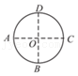

A．菁优网-jyeoo B．菁优网-jyeoo C．菁优网-jyeoo D．菁优网-jyeoo

## 随堂练习

1．（浙江模拟）如图所示，AB为圆的直径，O点为圆心。圆周上某处有一点电荷，在该电荷产生的电场中，A、B、O三点的电势高低为φA＞φO＞φB，场强大小为EA＜EO＜EB，则下列判断正确的是（　　）

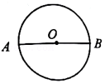

A．该点电荷带正电，离A点最近

B．该点电荷带负电，离A点最近

C．该点电荷带正电，离B点最近

D．该点电荷带负电，离B点最近

2．（沙坪坝区校级模拟）物理中电偶极子模型可视为竖直固定的等量异种点电荷，电量大小均为q、间距为2d。如图所示α粒子（质量为m，电量为2e，重力不计）从两电荷垂直平分线上某点a开始水平向右运动，轨迹如图中实线所示，菁优网-jyeoo，则下列说法中正确的是（　　）

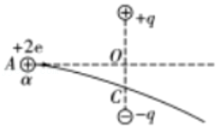

A．α粒子在C点时电势能比A位置时大

B．α粒子从A到C过程中速率先增大后减小

C．α粒子在C点时加速度大小为菁优网-jyeoo

D．要使α粒子沿着虚线做匀速直线运动，可以加一垂直纸面向里的匀强磁场

3．（广东二模）如图，圆形区域内存在平行于圆面的匀强电场，mn和pq是圆的两条互相垂直的直径。将一带正电的粒子从另一直径ab的a点移到m点，其电势能增加量为ΔE（ΔE＞0），若将该粒子从m点移到b点，其电势能减少量也为ΔE，则电场强度的（　　）

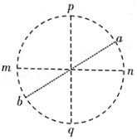

A．平行直径ab指向a B．平行直径ab指向b

C．垂直直径ab指向pm弧 D．垂直直径ab指向nq弧

# 综合练习

**一．选择题（共17小题）**

1．（杭州期末）如图，将一个不带电的金属球壳放入匀强电场后，其周围的电场分布如图所示，A、D是电场中的两个点，B、C是球壳上的两个点，下列说法正确的是（　　）

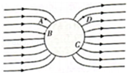

A．A点与D点的电场强度相同

B．A点与D点的电势相同

C．将正试探电荷从A移到B，电势能增加

D．将负试探电荷从C移到D，电势能增加

2．（镇海区校级模拟）电荷量相等的两点电荷在空间形成的电场有对称美，如图所示，真空中固定两个等量异种点电荷A、B，A、B连线中点为O．在A、B所形成的电场中，以O点为圆心、半径为R的圆面垂直于A、B连线，以O为几何中心的边长为2R的正方形平面垂直圆面且与A、B连线共面，两个平面边线交点分别为e、f，则下列说法正确的是（　　）

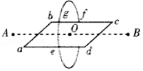

A．在a、b、c、d、e、f六点中找不到任何两个场强和电势均相同的点

B．将一电荷由e点沿圆弧egf移到f点电场力始终不做功

C．将一电荷由a点移到圆面内各点过程电势能的变化量都不相同

D．沿线段eOf移动的电荷，它所受的电场力先减小后增大

3．（重庆模拟）如图所示，菱形ABCD的对角线相交于O点，两个等量异种点电荷分别固定在AC连线上的M点与N点，且OM＝ON，则（　　）

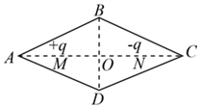

A．B、D两处电势相等

B．A、C两处场强大小相等、方向相反

C．同一个试探电荷放在A、C两处时电势能相等

D．把一个带正电的试探电荷从A点沿直线移动到B点的过程中电场力先做正功再做负功

4．（清城区校级模拟）如图，等量异种点电荷固定在半圆直径的两个端点a、b上，现将带负电的检验电荷从a附近沿半圆弧移动到b附近，则该检验电荷在移动过程中（　　）

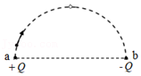

A．电势能逐渐增大

B．受到的电场力对检验电荷不做功

C．受到的电场力方向始终与ab平行

D．受到的电场力大小和方向都不发生改变

5．（沙坪坝区校级月考）如图所示，在静电场中有A、B两点，则下列说法中正确的是（　　）

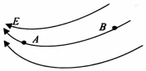

A．场强EA＞EB，电势φA＞φB

B．将电子从A点移到B点，电场力做负功

C．将电子从A点静止释放，电子将沿着AB电场线运动

D．将电子分别放在A、B两点，具有的电势能EpA＞EpB

6．（广东）如图是某种静电推进装置的原理图，发射极与吸极接在高压电源两端，两极间产生强电场，虚线为等势面。在强电场作用下，一带电液滴从发射极加速飞向吸极，a、b是其路径上的两点。不计液滴重力。下列说法正确的是（　　）

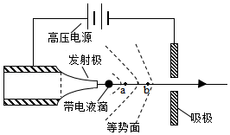

A．a点的电势比b点的低

B．a点的电场强度比b点的小

C．液滴在a点的加速度比在b点的小

D．液滴在a点的电势能比在b点的大

7．（黑龙江月考）如图所示，实线表示电场线，虚线表示只受电场力作用的带电粒子的运动轨迹。粒子先经过M点，再经过N点，可以判定（　　）

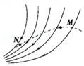

A．粒子在M点受到的电场力大于在N点受到的电场力

B．M点的电势低于N点的电势

C．粒子带负电

D．粒子在M点的动能小于在N点的动能

8．（浙江期中）如图所示，∠M是锐角三角形PMN最大的内角，电荷量为q（q＞0）的点电荷固定在P点。下列说法正确的是（　　）

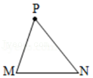

A．沿MN边，从M点到N点，电场强度的大小逐渐增大

B．沿MN边，从M点到N点，电势逐渐降低

C．正电荷在M点的电势能比其在N点的电势能大

D．将正电荷从M点移动到N点，电场力做负功

9．（桃江县校级月考）某静电场的电场线分布如图所示，M、N为电场中的两点，则（　　）

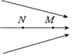

A．M点的电势比N点的电势高

B．M点的电场强度比N点的电场强度小

C．负电荷从M点运动到N点，电场力做正功

D．正电荷在M点的电势能比在N点的电势能大

10．（桃城区校级一模）如图所示，真空中有两个固定的带正电的点电荷，电荷量相等。O点是它们连线的中点，P、Q在连线上，且PO＝OQ，M、N为连线中垂线上的两点。两个相同的带负电的带电粒子在过O点的两点电荷连线的中垂面内，以O为圆心，分别以OM，ON为半径，做匀速圆周运动，其速度大小分别为vM、vN。不计带电粒子的重力以及粒子之间的相互作用，则（　　）

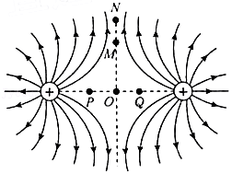

A．P、Q两点电场强度相同

B．两个带电粒子在M、N处的电势能的大小关系为EpM＞EpN

C．两个带电粒子的向心加速度大小不可能相等

D．vM可能小于vN

11．（成都月考）如图所示，三条虚线表示某电场的三个等势面，其中φ1＝10V、φ2＝2V、φ3＝﹣6V，一个带电粒子只受电场力作用，按图中实线MN为运动的轨迹，由此可知（　　）

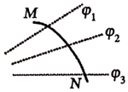

A．粒子一定由M点向N点运动

B．粒子带负电

C．粒子在N点的电势能大于在M点的电势能

D．粒子在M点的动能小于在N点的动能

12．（瑶海区月考）如图所示，一带电粒子仅在电场力作用下沿图中虚线从A运动到B，在此过程中，下列说法正确的是（　　）

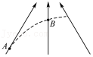

A．加速度逐渐减小 B．粒子一定带负电

C．电场力对粒子做正功 D．A点电势比B点电势低

13．（瑶海区月考）电场强度大小为E的匀强电场中有a、b两点，相距为d，把一个电荷量为q的正电荷由a移到b点时，电场力对电荷做正功W，以下说法正确的是（　　）

A．a点电势比b点电势低

B．场强方向一定由a指向b

C．a、b两点间的电势差为U＝Ed

D．a、b两点间的电势差为U＝菁优网-jyeoo

14．（成都模拟）如图，实线表示某固定场源点电荷电场中的三条电场线，虚线为一正离子仅在电场力作用下从P点运动到Q点的轨迹。下列判定正确的是（　　）

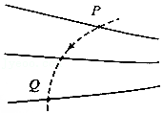

A．场源点电荷带正电

B．正离子在P点的加速度大于在Q点的加速度

C．正离子在P点的速度小于在Q点的速度

D．正离子在P点的电势能大于在Q点的电势能

15．（贵阳期末）如图所示，A、B是电场中的两点，若在A点释放一初速为零的带电粒子，仅在电场力作用下粒子沿电场线从A运动到B，设其电势能与动能之和为E，则E随时间t变化的关系正确的是（　　）

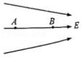

A．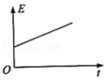 B．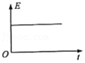

C．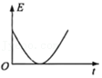 D．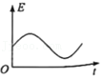

16．（红花岗区校级期末）某电场的电场线分布如图所示（实线），一带电粒子只在电场力的作用下沿虚线由a点运动到b点，以下说法正确的是（　　）

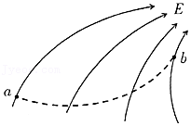

A．该粒子一定带负电 B．该粒子的速度变大

C．该粒子的加速度变小 D．该粒子的电势能增大

17．（浙江模拟）经典电磁场理论明确的给出了场中导体对静电场的影响，若把一个金属球壳置于匀强电场中，周围电场线分布会出现如图所示，其中有a、b、c、d四个位置，a、d两点对称分布在球壳两侧，b位于球壳上，c位于球壳中心，则（　　）

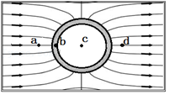

A．四个位置电势高低排列为φa＞φb＞φc＞φd

B．四个位置场强大小排列为Ea＝Ed＞Eb＞Ec

C．小球表面的电场线与小球表面都垂直

D．感应电荷在小球内部c处的场强方向向右

**二．多选题（共15小题）**

18．（七星区校级模拟）产生闪电的积雨云底层带负电，为避免闪电造成的损害，高大的建筑物会装有避雷针。图中虚线为避雷针周围的等势线，a、b两点的场强大小分别为Ea、Eb，a、b两点的电势分别为φa、φb，则（　　）

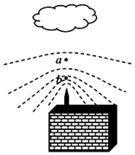

A．φa＞φb

B．Ea＜Eb

C．避雷针的顶端带负电

D．一带负电的雨滴从a下落至b，电场力做正功

19．（福建模拟）空间中有水平方向上的匀强电场，一质量为m、带电量为q的微粒在某竖直平面内运动，其电势能和重力势能随时间变化如图所示，则该微粒（　　）

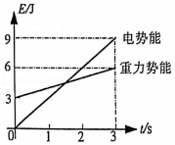

A．一定带正电

B．0～3秒电场力做功为﹣9J

C．运动过程中动能不变

D．0～3秒内除电场力和重力外所受其它力对微粒做功为12J

20．（贵池区校级月考）如图所示，弧BC是以A点为圆心、AB为半径的一段圆弧，AB＝L，OB＝菁优网-jyeooL。在坐标原点O固定一个电量为+Q的点电荷。已知静电力常数为k，下列说法正确的是（　　）

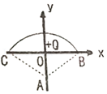

A．弧BC上电势最高的一点处的电场强度为菁优网-jyeoo

B．一个电子从B点沿着圆弧运动到C点，它的电势能先减小后增大

C．弧BC上还有一点与C点的电场强度相同

D．弧BC上还有一点与B点的电势相同

21．（松山区校级月考）某同学在研究带电粒子（忽略重力）在电场中的运动时，得到了某粒子由a点运动到b点的轨迹如图中实线所示，图中一组虚线可能是电场线，也可能是等差等势面，则下列说法正确的是（　　）

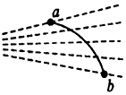

A．如果图中虚线是电场线，该粒子一定动能减小，电势能增大

B．如果图中虚线是等势面，该粒子必有动能增大，电势能减小而与粒子所带电性无关

C．不论图中虚线是电场线还是等势面，a点的电势都高于b点的电势

D．不论图中虚线是电场线还是等势面，a点的电场强度都大于b点的电场强度

22．（莆田二模）如图，距离为2L的A，B两点分别固定有等量异种点电荷+Q、﹣Q。O是AB的中点，OCD是以B为圆心、L为半径的半圆。E是AB延长线上的一点，DE间的距离为L。将一正点电荷q从E点沿EDCO移动到O点，则下列说法正确的是（　　）

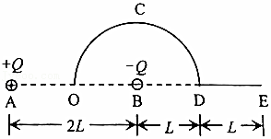

A．从E到D的过程中，电荷q的电势能一直减小

B．从E到D的过程中，电荷q受到的电场力先减小后增大

C．从D到O的过程中，电荷q的电势能一直增加

D．从D到O的过程中，电荷q受到的电场力先增大后减小

23．（邯郸一模）如图所示，在光滑绝缘水平面上的O点处固定一带电荷量为Q的点电荷，一电荷量为q1的带正电小球仅在库仑引力的作用下绕Q做椭圆运动，O点为椭圆的一个焦点，两顶点M、N到O点的距离分别为a和2a。现将小球所带电荷量改为q2，并使小球仅在库仑引力的作用下以2a的半径绕O点做匀速圆周运动，若小球带电荷量为q1时在M点所受的库仑力与带电荷量为q2时在N点所受的库仑力大小相等，则下列说法正确的是（　　）

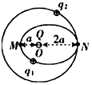

A．在点电荷Q形成的电场中，M点的电势高于N点的电势

B．小球沿椭圆轨道运动时，在M点的电势能小于在N点的电势能

C．q2＝2q1

D．小球在圆轨道上运动时的动能大于小球在椭圆轨道上运动经过N点时动能的4倍

24．（靖远县期末）如图所示，真空中电荷量分别为+Q、﹣3Q（Q＞0）的异种点电荷固定，在A、B两点，O为AB连线的中点，正方形abcd的中心在O点，a、c在AB上且Aa＝aO。下列说法正确的是（　　）

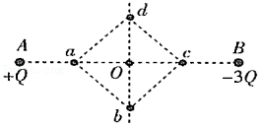

A．a、c两点的电场强度大小相等

B．b点电势比O点的电势高

C．正的试探电荷从b点沿bd到d点的过程中，电场力先做负功后做正功

D．负的试探电荷在c点的电势能大于它在a点的电势能

25．（郑州一模）如图，竖直面内一绝缘细圆环的上、下半圆分别均匀分布着等量异种电荷。a、b为圆环水平直径上的两个点，c、d为竖直直径上的两个点，它们与圆心的距离均相等。则（　　）

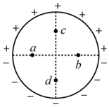

A．a、b两点的场强相等

B．将+q沿直径从a移动到b，电场力先做正功后做负功

C．c点场强大于d点的场强

D．将+q从c移动到d，电场力做正功

26．（垫江县校级月考）如图所示为某区域的电场线分布，A，B为同一条电场线上的两点，则下列说法中正确的是（　　）

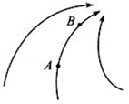

A．B点电势高于A点电势

B．B点电场强度大于A点电场强度

C．同一负电荷在B点的电势能大于在A点的电势能

D．将正电荷在A点由静止释放，该电荷将沿电场线运动到B

27．（大通县期末）如图甲所示，某点电荷固定在O点，Ox轴上有a、b、c三点，ab＝bc，Ox轴上各点的电势φ的变化规律如图乙所示。若某带负电的粒子只在电场力的作用下从a点以某一初速度沿直线运动到c点，则（　　）

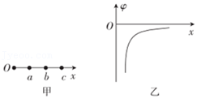

A．O点处的点电荷带负电

B．a点的电场强度小于b点的电场强度

C．粒子从a点沿直线运动到c点的过程中动能减小

D．粒子从a点运动到b点过程电场力做的功大于从b点运动到c点过程电场力做的功

28．（厦门期末）一对等量异种电荷固定于x坐标轴上，其中正电荷位于坐标原点O，负电荷位于x1处，无穷远处的电势为零，则沿x轴方向上的场强E、电势φ分布正确的是（　　）

A．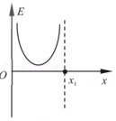 B．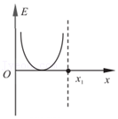

C．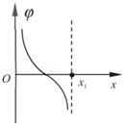 D．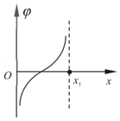

29．（滨海县校级月考）如图所示为静电喷漆示意图。喷枪喷出的油漆微粒带负电，被喷工件带正电，微粒在电场力的作用下向工件运动，最后吸附在工件表面。油漆微粒向工件靠近的过程中，假设只受电场力的作用，那么（　　）

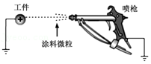

A．油漆微粒所受的电场力越来越小

B．油漆微粒的动能越来越大

C．电场力对油漆微粒做负功

D．油漆微粒的电势能减小

30．（天心区校级二模）如图所示，A、B、C、D是真空中一正四面体的四个顶点（正四面体是由四个全等正三角形围成的空间封闭图形），所有棱长都为a。现在A、B两点分别固定电荷量分别为均+q和﹣q的两个点电荷，静电力常量为k，下列说法正确的是（　　）

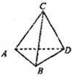

A．C、D两点的场强相同

B．C，D两点的场强大小相等，方向不同

C．C、D两点电势相等

D．将一正电荷从C点移动到D点，电场力做正功

31．（郑州模拟）一带负电的粒子只在电场力作用下沿x轴正方向运动，其电势能EP随位移x变化的关系如图所示，其中0～x2段是关于直线x＝x1对称的曲线，x2～x3段是直线，则下列说法正确的是（　　）

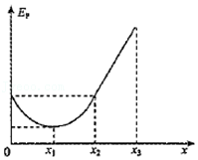

A．x2～x3段做匀加速直线运动

B．x1处电场强度为零

C．粒子经过处x1时动能最大

D．在0、x1、x2、x3处电势的关系为φ1＜φ2＝φ0＜φ3

32．（成都模拟）如图所示，水平面内的等边三角形ABC的边长为L，顶点C恰好位于光滑绝缘直轨道CD的最低点，光滑直导轨的上端点D到A、B两点的距离均为L，D在AB边上的竖直投影点为O，一对电荷量均为﹣Q的点电荷分别固定于A、B两点。在D处将质量为m、电荷量为+q的小球套在轨道上，由静止开始释放。已知静电力常量为k、重力加速度为g，且k菁优网-jyeoomg（忽略空气阻力及小球对原电场的影响），则（　　）

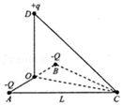

A．小球刚到达C点时，其动能为菁优网-jyeoo

B．小球刚到达C点时，其加速度为零

C．A、B两处的电荷在D点产生的场强大小为菁优网-jyeoo

D．小球沿直轨道CD下滑过程中，其电势能先减小后增大

**三．填空题（共9小题）**

33．（蚌埠期末）将一个电荷量为q＝+3×10﹣10C的点电荷从电场中的A点移到B点的过程中，静电力做的功为6×10﹣9J。已知A点的电势为φA＝24V，则B点的电势为　 　V。

34．（嘉定区校级期中）一个电子从电场中A点移动到B点，电场力不做功。从B点移动到C点，电场力做功1.6×10﹣17J。则A，B，C三点中电势最高的点是　 　，电子从C点移动到A点，电场力做功　 　J。

35．（松江区校级期末）如图所示，在场强为E的匀强电场中有相距为L的A、B两点，连线AB与电场线的夹角为θ，将一电荷最为q的正电荷从A点分别沿不同的路径（曲线ADB、直线AB、折线ACB）移到B点，电场力做的C功为　 　，由此表明　 　。

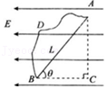

36．（海淀区期中）如图所示，虚线圆表示正点电荷产生电场中的等势面，任意两个等势面间距相等。一带电粒子在电场中运动的轨迹如图中实线所示。若不考虑其他力，则带电粒子在bc两点的电势能EPb　 　EPc；电势差Uab　 　Ubc（选填＞、＜或＝）。

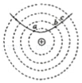

37．（沙依巴克区校级期中）如图所示，Q是带正电的点电荷，P1和P2为其电场中的两点。若E1、E2为P1、P2两点的电场强度的大小，φ1、φ2为P1、P2两点的电势，则E1　 　E2，φ1　 　φ2（选填“大于”、“小于”或“等于”）。

菁优网：http://www.jyeoo.com

38．（海淀区校级月考）图中的平行直线表示一簇垂直于纸面的等势面。A等势面与B等势面的电势差UAB＝　 　V；将一个带﹣5.0×10﹣8C的点电荷，沿图中曲线从A点移到B点，电场力做的功为　 　J。

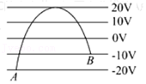

39．（兴庆区校级月考）在电场中的A点放置1.0×10﹣8C的正电荷，具有的电势能为2.0×10﹣6J。则A点电势为　 　，若在该点放置1.0×10﹣8C的负电荷，则该电荷具有的电势能为　 　。

40．（思南县校级月考）一带负电的粒子只在电场力作用下沿x轴正方向运动，其电势能Ep随位移x的变化关系如图所示，则x1点的加速度　 　x2点的加速度（填“＞、＝、＜”）；其电场强度方向为　 　。

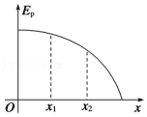

41．（嘉定区二模）如图所示，把一负电荷从电场中的A点移到B点，其电势能　 　（填“增大”、“减小”或“不变”），理由是：　 　。

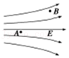

**四．计算题（共9小题）**

42．（北京学业考试）如图所示，在匀强电场中，A、B为同一条电场线上的两点。已知电场的电场强度E＝2.0×104N/C，A、B两点间的距离d＝0.20m。将电荷量q＝+1.0×10﹣8C的试探电荷由A点移到B点。求：

（1）该试探电荷在电场中所受静电力的大小F；

（2）在此过程中静电力对试探电荷所做的功W。

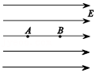

43．（茂南区校级期中）如图所示，带电荷量为Q的正点电荷固定在倾角为30°的光滑绝缘斜面底部的C点，斜面上有A、B两点，且A、B和C在同一直线上，A和C相距为L，B为AC中点。现将一带电小球从A点由静止释放，当带电小球运动到B点时速度恰好为零。已知带电小球在A点处的加速度大小为菁优网-jyeoo，静电力常量为k，求：

（1）小球运动到B点时的加速度大小；

（2）B和A两点间的电势差（用Q和L表示）。

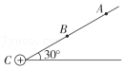

44．（河南月考）如图所示，在匀强电场中，将一带电荷量q＝﹣2×10﹣5C的负点电荷由A点移到B点，其电势能增加了0.02J。已知A、B两点间的距离l＝4m，A、B两点连线与电场方向成60°角，求：

（1）A、B两点间的电势差UAB；

（2）该匀强电场的电场强度的大小E。

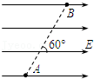

45．（东湖区校级期中）如图所示，在竖直平面内固定的圆形绝缘轨道的圆心为O、半径r＝0.5m、内壁光滑，A、B两点分别是圆轨道的最低点和最高点。该区间存在方向水平向右的匀强电场，一质量为m＝0.4kg、电荷量q的绝对值为3×10﹣5C的带电小球（可视为质点）恰好能静止在C点。若在C点给小球一个初速度使它在轨道内侧恰好能做完整的圆周运动（小球的电荷量不变）。已知C、O、D在同一直线上，它们的连线与竖直方向的夹角θ＝37°，重力加速度为g＝10m/s2，取C点所在的位置为重力势能和电势能的零势点（sin37°＝0.6，cos37°＝0.8）。求：

（1）电场强度的大小；

（2）小球做圆周运动过程中机械能的最小值。

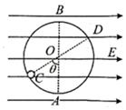

46．（凉州区校级月考）如图所示的匀强电场，电场强度E＝2×104N/C。一电荷量q＝+1×10﹣8C的点电荷从电场中的A点移动到B点，A、B之间的距离x＝0.2m，A、B连线与电场线夹角为60°。求：

（1）点电荷所受电场力F的大小与方向；

（2）电场力对点电荷所做的功W与点电荷电势能的变化量△Ep；

（3）A、B之间的电势差UAB。

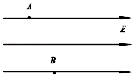

47．（延平区校级期中）在真空中的O点放一点电荷Q＝1.0×10﹣9C，直线MN过O点，OM＝30cm，M点放有一点电荷q＝﹣2.0×10﹣19，静电力常量k＝9.0×109N•m2/C2，如图所示。求：

（1）电荷Q在M点产生的电场强度；

（2）若M点的电势比N点的电势高20V，则电荷q从M点移到N点，电势能变化了多少？

菁优网：http://www.jyeoo.com

48．（安徽月考）将一个电荷量为1.0×10﹣8C的负电荷，从无穷远处移到电场中的A点，电场力做功6.0×10﹣8J。现将该电荷从A点移到B点，克服电场力做功4.0×10﹣8J。试求A、B两点电势。（取无穷远处电势为零）

49．（兴庆区校级期中）把一带电量为2×10﹣6C的正点电荷从电场中的A点移到B点，电场力对电荷做功6×10﹣6J，求：

（1）A、B两点的电势差UAB；

（2）把电量为4×10﹣6C的负点电荷从A点移到B点，电场力对电荷做了多少功？该点电荷的电势能增加或减少了多少？

50．（广陵区校级月考）将带电荷量为6×10﹣6C的负电荷从电场中A点移到B点，克服静电力做了3×10﹣5J的功；再将该电荷从B点移到C点，静电力做功1.2×10﹣5J的功。求：

（1）A、B两点间的电势差UAB；

（2）若规定B点的电势为零，则C点的电势是多少？

（3）该电荷从A点移到C点，电势能变化了多少？（要求指明是增加还是减少）